***Вакуленчик Владислав 3 ФИТ 1***

***1 Вариант***

***Практическая работа № 5 Социология девиантного поведения»***

***Цели работы:***

1. Определить понятия социальной нормы, социальной девиации.
2. Проанализировать один из видов девиантного поведения

**Ход работы**

Теоретическая часть

1. Дайте определение понятиям: социальная девиация, социальная норма.

**Социальная девиация** представляет собой поведение, которое отклоняется от широко принятых и устоявшихся норм в определенных обществах в конкретный период их развития.

**Социальные нормы** — это широко признанные, общепринятые или устоявшиеся правила, образцы поведения и стандарты деятельности, направленные на обеспечение порядка, устойчивости и стабильности социального взаимодействия между индивидами и социальными группами.

1. Составьте схему «Виды социальных девиаций по Р.Мертону». В ней определите каждый вид девиации

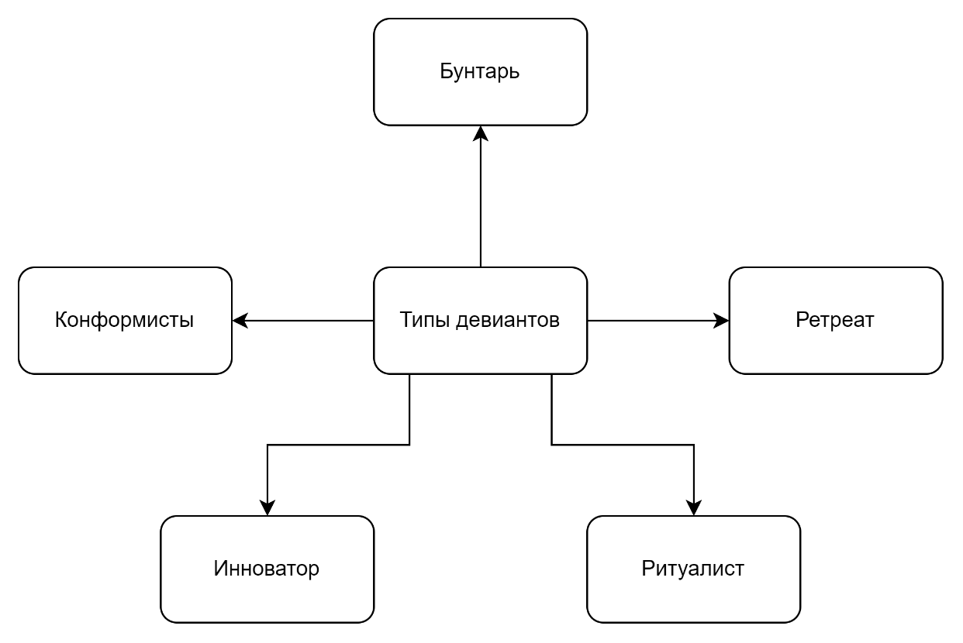

1. Что такое стигматизация?

**Стигматизация** представляет собой ответ социальной среды на отклоняющееся поведение, проявляющийся в присвоении людям меток "девиантов" или преступников.

1. Что такое аномия?

**Аномия** представляет собой состояние, при котором устаревшие социальные нормы утрачены, а новые еще не установлены.

Практическая часть

***1 вариант*** – алкоголизм

1. Заполните данную таблицу для выпавшей вам девиации

|  |  |
| --- | --- |
| 1. Определение данной девиации | Алкоголизм - форма девиантного поведения, тесно связанная с зависимостью от алкоголя.  Алкоголизм представляет собой патологическое состояние, при котором у человека возникает нестерпимая зависимость от употребления алкогольных напитков. |
| 1. Вид данной девиации | Зависимость |
| 1. Какие из норм данная девиация нарушает | Нормы здоровья, Социальные нормы, Семейные ценности, Этические нормы |
| 1. Наложение каких неформальных санкций предполагает данная девиация | Отчуждение со стороны общества: негативное отношение, изоляция, потеря доверия. Стремление избегать взаимодействия с алкоголиком. |
| 1. Наложение каких формальных санкций предполагает данная девиация | – Лечение в медицинских учреждениях, реабилитационные программы.  – Юридические меры, включая штрафы и лишение водительских прав.  – Профилактические кампании и образовательные программы. |
| 1. Частота данной девиации в мире | В мире примерно 240 миллионов человек страдают от алкоголизма (данные на начало 2023 года). |
| 1. Частота данной девиации в РБ | В Беларуси около 8-10% населения сталкиваются с проблемой алкоголизма. |
| 1. Социальный портрет девианта (группа риска) (кто чаще всего по возрасту, месту проживания, полу и т.д) | *По полу:* В алкоголизме чаще страдают мужчины.  *По возрасту:* Пик заболеваемости приходится на возраст 30-50 лет.  *Причины вступления в девиацию:* Семейные проблемы, стресс, социальные трудности.  *По системе отношений в семье:* Неблагоприятные семейные обстоятельства, конфликты в браке. |

1. Объясните происхождение девиации с точки зрения соответствующего подхода. (Строка – подход, столбец – девиация; в ячейке – номер варианта).

|  |  |  |  |
| --- | --- | --- | --- |
|  | курение | проституция | наркомания |
| Теория стигматизации | 1,7 | 2 |  |
| Теория аномии |  | 6,8 | 3 |
| Теория дифференцированной ассоциации | 4 |  | 5 |

***Согласно теории стигматизации:***

Причина курения объясняется воздействием общественной стигмы на определенную социальную группу. Отрицательные метки, такие как "курящий", "зависимый от сигарет", оказывают воздействие на самооценку личности, вызывая чувство недостойности и отсутствия возможности достичь чего-то большего в жизни. Это может привести к формированию идентичности, связанной с курением, как способа ухода от стигматизации.

Таким образом, курение становится своеобразным механизмом самозащиты от общественного давления и создает у человека устойчивую идентичность, ассоциированную с привычкой к курению.

***Выводы:***

***Является ли девиантное поведение просоциальным, антисоциальным или асоциальным?***

Девиантное поведение является асоциальным. Люди, подвергшиеся стигматизации, могут стать асоциальными, избегая активного конфликта с обществом, но в то же время исключая себя из нормальной социальной жизни. Алкоголизм, курение и прочее становится для них способом ухода от социальных ожиданий и стигмы.